手工雕刻制作丝印网版操作指南
一，雕刻网版图案
- 在电脑上通过软件设计图案或文字，
- 按1:1比例镜像打印图案或文字轮廓图在纸张上；

使用A4打印机，图案尺寸超过A4尺寸的，可将图案分成两部分（两部分必须有部分重合）；打印两张或多张图案后，根据图案进行拼版使用。
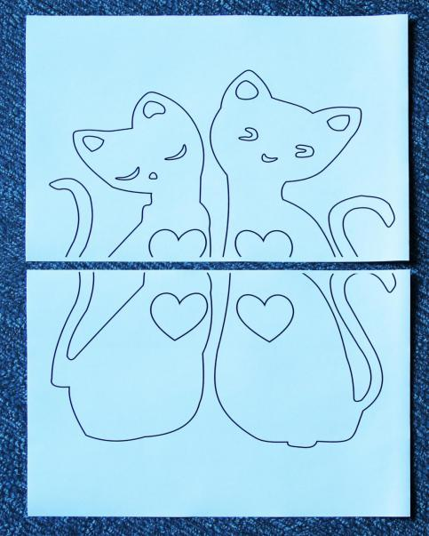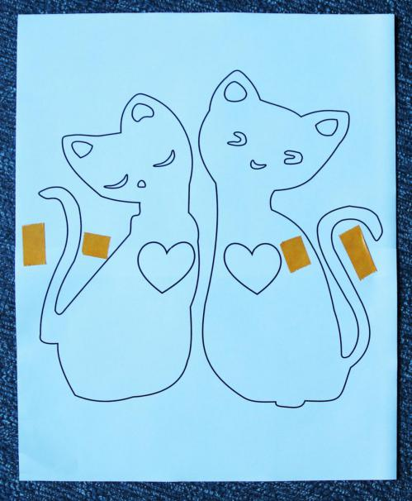

3，将带有图案打印纸用胶带粘贴并固定在带背胶网版膜上；
4，将网版膜用胶带粘贴并固定在刻字垫板上；
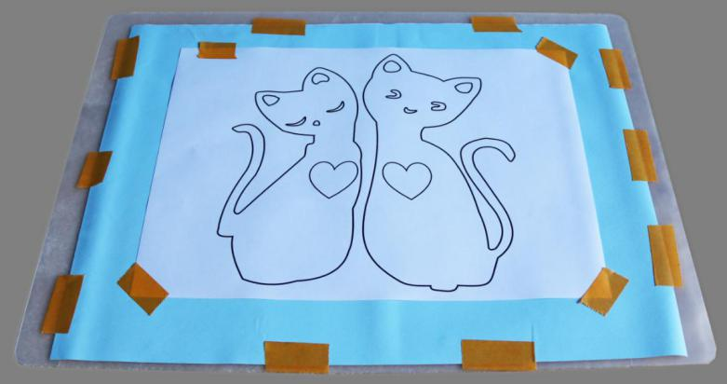

5，使用刻刀沿图案轮廓进行切割：下刻刀尽量轻，只需要将轮廓打印纸和带背胶网版膜刻透，尽量不要把背胶网版膜的底纸刻穿；
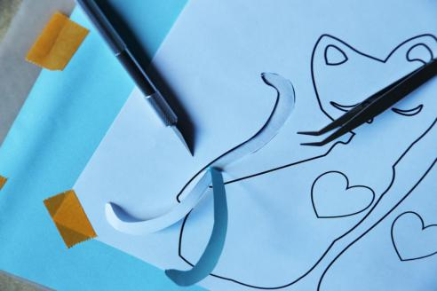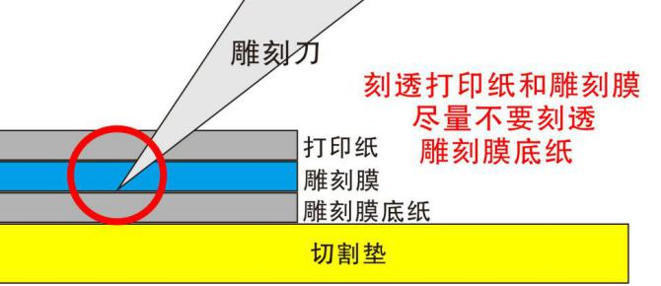
图案直线部分可使用直尺，圆弧或拐角处应小心慢刻，尽量保证边缘圆滑和流畅。
- 将图案部分的轮廓纸和背胶网版膜慢慢揭去（特别注意，图案和文字中的与大轮廓没有相连接的小块要完整保留在胶膜底纸上）；
刻图时一部分一部分边刻边揭去轮廓纸和背胶网版膜。
- 全部刻出图案后，将轮廓纸从背胶网版膜上全部取下；图案和文字中的与大轮廓没有相连接的小块要完整保留在角膜底纸上。
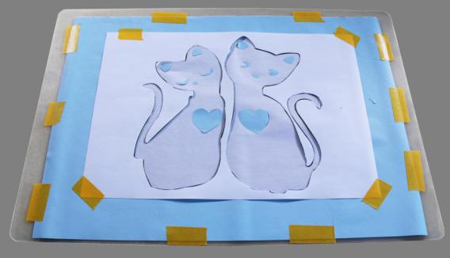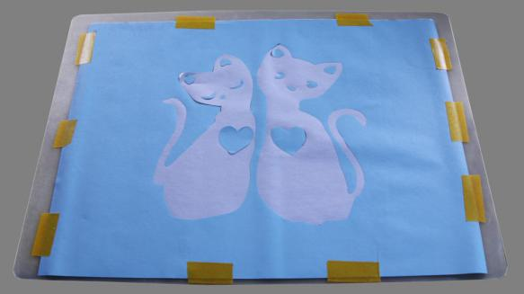
- 将转贴膜从背胶网版膜的一边开始慢慢平铺在背胶网版膜上并尽量全部压紧贴合，一定要铺平整，不要有气泡或折痕；
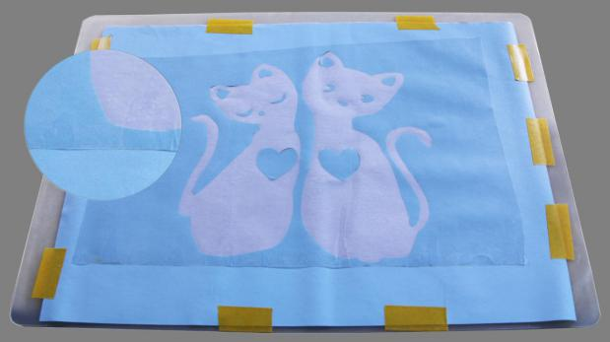

- 揭去粘贴背胶网版膜胶带，取下粘贴着背胶网版膜的转贴膜；使背胶网版膜和转贴膜紧密贴合；
- 将背胶网版膜背面的底纸轻轻揭去，一定到揭干净，让背胶网版膜的背
胶完全露出；
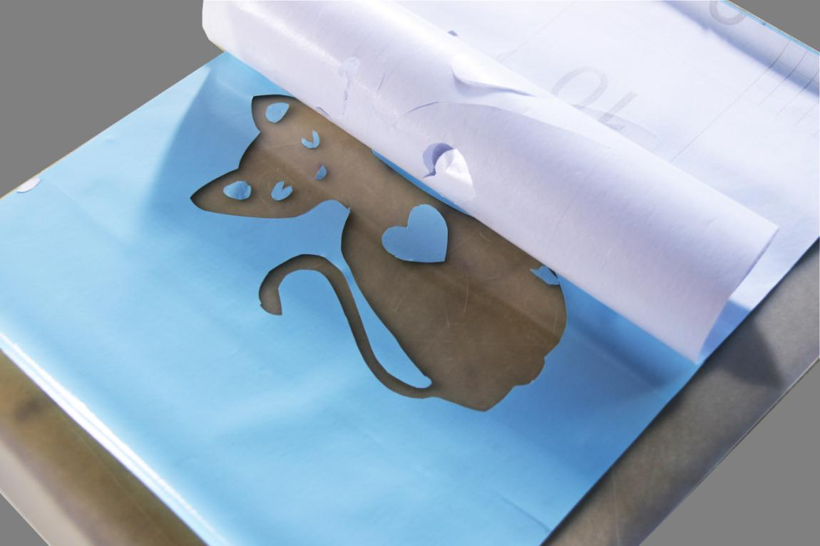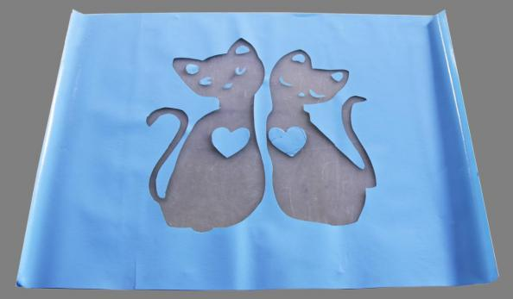
11，放置一边，准备贴在网板上，
二，清洗网板并彻底干燥
使用清洁剂将带有丝网网版清洗，并用水枪彻底冲洗干净，将网版完全晾干或烘干。
三，网版图案与承印物对位（以印刷T恤为例）：
- 将T恤套在丝印机台版上（以后印刷时基本都按照这个位置放置T恤）；
- 将背胶网版膜放置在T恤上（带胶面朝上），并调整图案放置在T恤上正
确的位置上，使用胶带将网版膜边缘粘贴在T恤上；网版膜用尽量平整；
- 松开印刷机网板夹头旋钮，将网框一头伸入夹头里，然后平放网板在T
恤上；
- 调整台版前后位置，调整网框左右位置，使网版膜的图案部分尽量在网
板的中间位置；
- 调整完毕后，压下网板，使网版膜与丝网贴合；
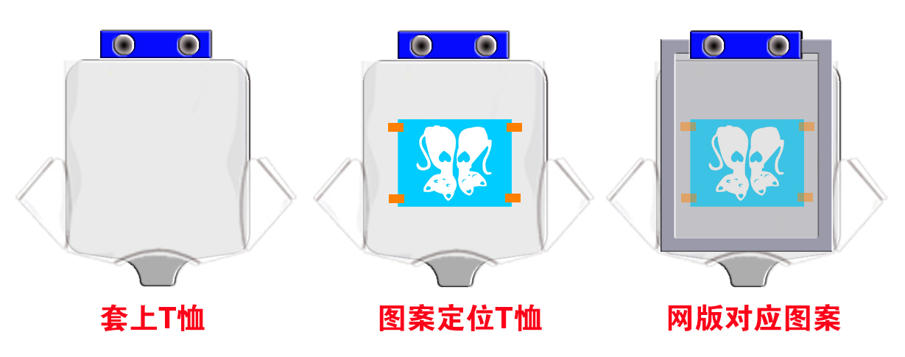
- 取下带有网版膜的网板，在网版膜面用软毛巾轻压使网版膜与丝网尽量
平整粘合；
- 如有折痕，可掀起最靠近折痕的一边，然后用毛巾推着膜慢慢放下网板
膜将折痕铺平；如有较大气泡，也可采用此方式；微小的气泡可用刻刀扎破压平；
- 翻过网板，放置在平整无任何异物的平面上，从网版内丝网面用毛巾用
力压平丝网与网版膜，使丝网与网版膜彻底粘贴在一起；
- 翻转网板，将转贴膜轻轻从网版膜上取下；
- 在网板内外使用封边膜将网版膜图案与边框之间的空白丝网封住并压
实；
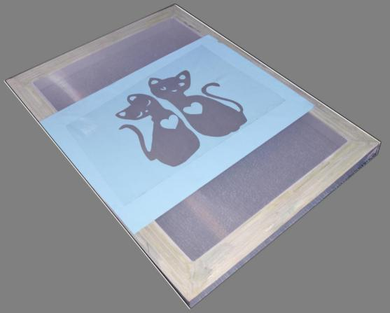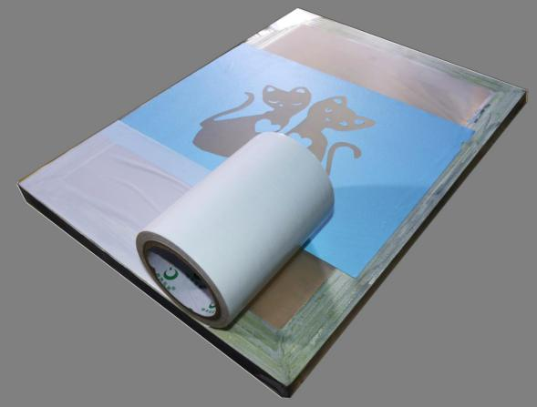
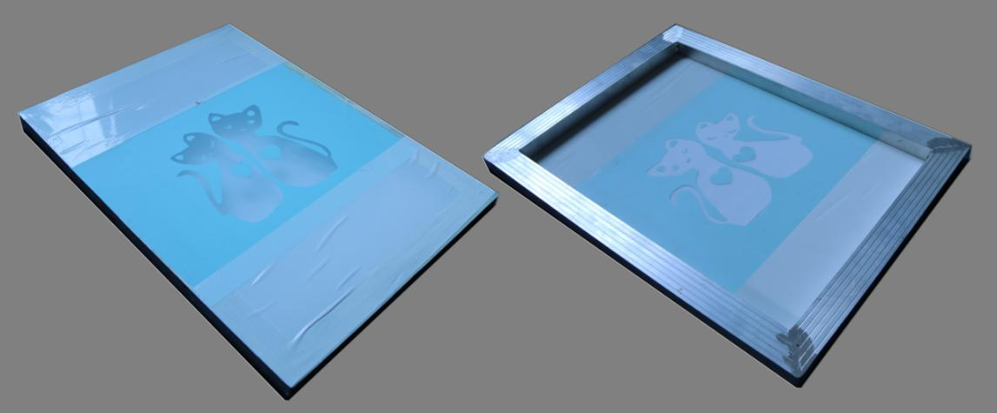
- 制版完成。
三，应注意的事宜：
1， 此种方法制作网版的图案线条或文字线条不宜过细. 尽量不小于3毫米。
2，如图案里有较小的圈，块，点等并与图案大轮廓不相连的，圈，块，点等尽量不小于长宽10毫米。
3，此种制版法不适合制作精细图案。
4，此种制版法制作的网版不能用于有稀释剂或溶剂的普通油墨（稀释剂会溶解背胶层）

四，使用胶浆或热固油墨印刷操作请见：
1，水性胶浆丝网印刷T恤类产品基本操作方法
2，高级热固油墨丝网印刷T恤类产品基本操作方法

